Министерство науки и высшего образования Российской Федерации

Федеральное государственное бюджетное образовательное учреждение

высшего образования

**«КУБАНСКИЙ ГОСУДАРСТВЕННЫЙ УНИВЕРСИТЕТ»**

**(ФГБОУ ВО «КубГУ»)**

**Факультет компьютерных технологий и прикладной математики**

**Кафедра вычислительных технологий**

**ЛАБОРАТОРНАЯ РАБОТА №8**

**Дисциплина: Обработка больших данных**

**Тема: «Корреляционный и регрессионный анализ данных»**

Работу выполнил: _______________________________________Придава А.А.

Направление подготовки: 02.03.02 Фундаментальная информатика и информационные технологии

Преподаватель: _________________________________________Шиян В.И.

**Цель:** ознакомиться с понятием корреляционный и регрессионный анализ данных, некоторыми функциями языка R, осуществляющими этот вид анализа, принципами их работы. Научиться оценивать связь между переменными и оценивать степень этой связи.

**Ход работы:**

Из исходного csv-файла были импортированы данные в RStudio. Таблица представлена на рисунке 1.

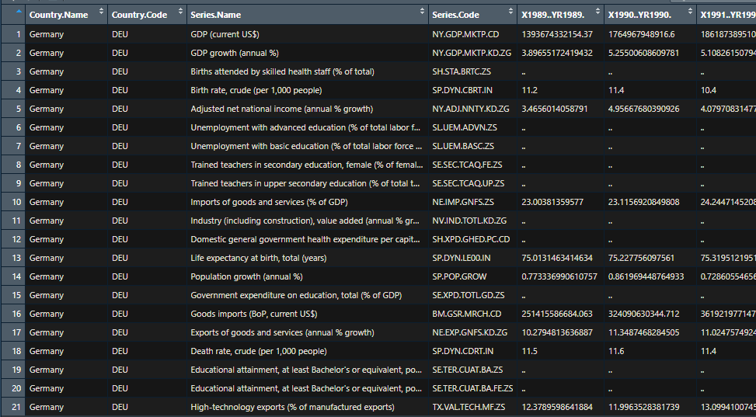

Рисунок 1 – Исходная таблица с данными

В этом датасете представлены данные о 22-ух характеристиках 18-ти стран мира с 1989 по 2018 годы.

Удалим все страны, кроме Франции, а также повторяющиеся строчки.

На рисунке 2 изображена таблица получившихся данных.

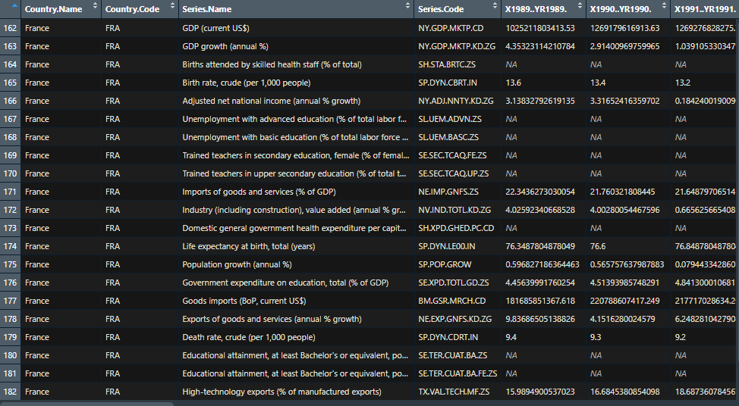

Рисунок 2 – Измененная таблица с данными

Построим кривую прироста ВВП Франции в процентах и USD. Соответствующие графики изображены на рисунках 3,4.

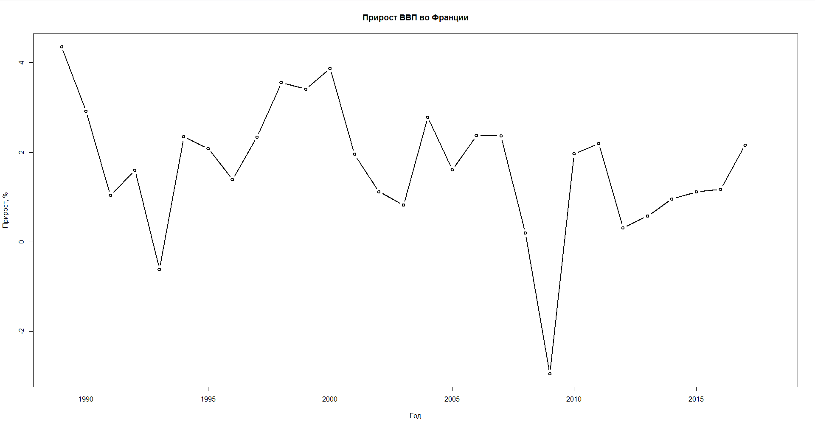

Рисунок 3 – Рост ВВП Франции на протяжении 30 лет в процентах

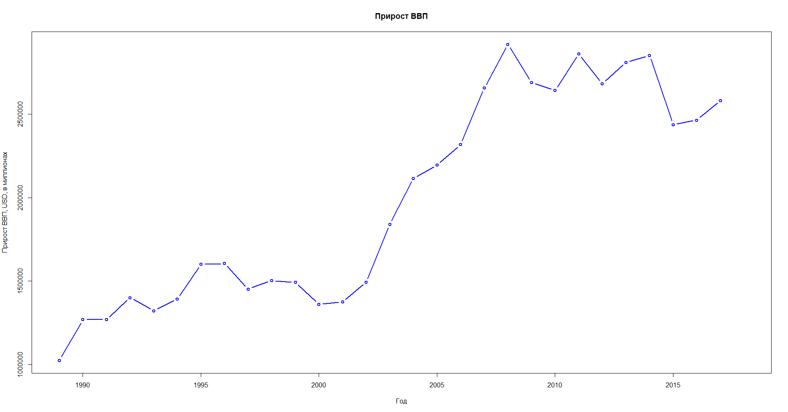

Рисунок 4 – Рост ВВП Франции на протяжении 30 лет в USD

Проанализируем рост ВВП и прирост населения. Выполним корреляцию двумя методами: Спирмена и Пирсона. Результаты работы методов отображены на рисунке 5.

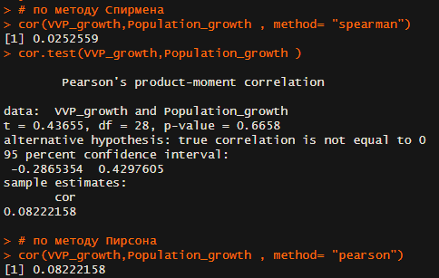

Рисунок 5 – Корреляция роста ВВП и прироста населения Франции

Корреляция между ростом ВВП и приростом населения слабая. Изобразим визуально результаты исследования корреляции между характеристиками. Значения коэффициентов корреляции рисуются в виде эллипсов, отражающих форму плотности двумерного нормального распределения с данным значением корреляции между компонентами. Чем ближе значение коэффициента корреляции к (+1) или (-1), тем более вытянутым становится эллипс. Наклон эллипса отражает знак. На рисунке 6 представлено представление в виде эллипсов для данных характеристик.

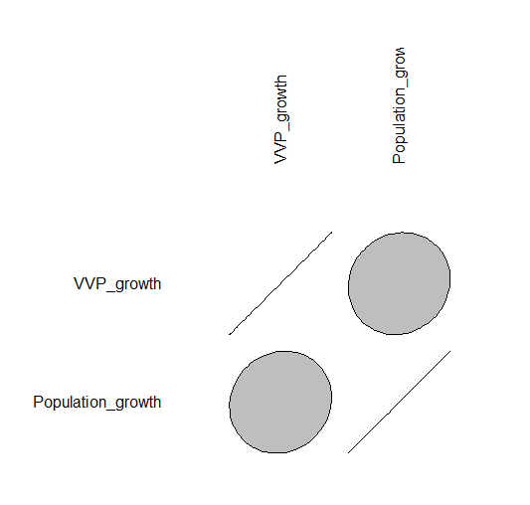

Рисунок 6 – Визуальное представление результатов исследования корреляции

Далее рассмотрим корреляцию между изменением расходов на медицину и увеличением смертности. На рисунке 7 отражена корреляция по аналогичным методам.

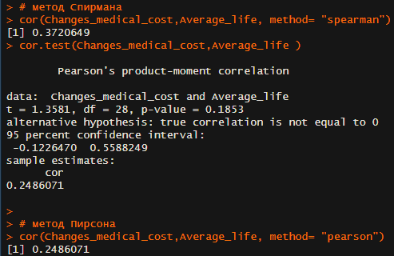

Рисунок 7 – Корреляция между изменением расходов на медицину и увеличением смертности

Как и в предыдущем опыте получаем, что корреляция между характеристиками слабая.

Рассмотрим между изменением расходов на медицину и смертностью. На рисунке 8 представлена корреляция для этих характеристик.

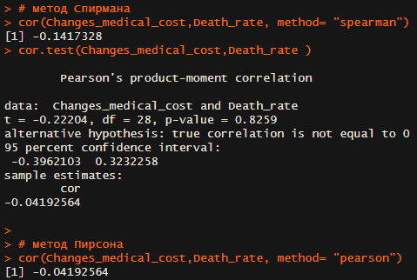

Рисунок 8 – Корреляция между изменением расходов на медицину и смертностью

Коэффициент корреляции между изменением расходов на медицину и смертностью считается средней корреляцией. Вновь изобразим результаты исследования корреляции визуально. В этот раз между тремя характеристиками. Рисунок 9 отображает эту корреляцию.

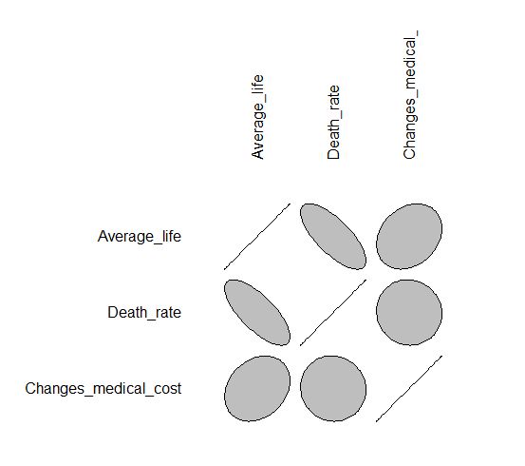

Рисунок 9 – Визуальное представление результатов исследования корреляции

В следующем задании необходимо было с помощью регрессионного анализа выявить зависимые и независимые переменные. Результат показан на рисунке 10.

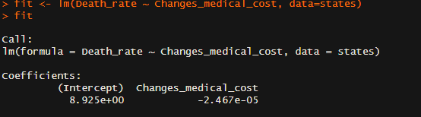

Рисунок 10 – Результат регрессионного анализа

В качестве независимой переменной были взяты расходы на медицину, а в качестве зависимой – значение смертности.

С помощью функции predict() было сделано предсказание по атрибуту значение смертности. Результат представлен на рисунке 11.

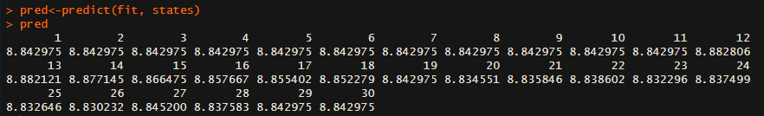

Рисунок 11 – Прогноз по атрибуту значение смертности

Для наглядности был построен график. Он представлен на рисунке 12.

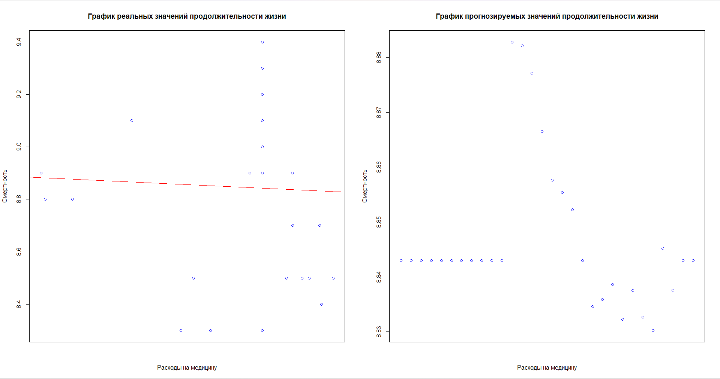

Рисунок 12 – Графики реальных и прогнозируемых значений смертности

**Вывод**: ознакомился с понятием корреляционного и регрессионного анализа данных, а также некоторыми функциями языка R, осуществляющими этот вид анализа и принципами их работы. Кроме того, научился оценивать связь между переменными и степень этой связи.

**Листинг программы**

install.packages(pkgs=c("ellipse"))

install.packages("car")

library(car)

library(ellipse)

# импорт данных

df1 <- read.csv("C:/Users/vladc/OneDrive/Рабочий стол/Учёба/BigData/ЛР8/LR8_dataset.csv", sep = "," , header = TRUE)

years=1989:2018

# выборка данных по данной стране

data_set <- df1[df1$Country.Name == "France", ]

# замена отсутствующих данных на NA

for (i in 1:23){

for (j in 5:34){

if (data_set[i,j]!=".."){

data_set[i,j]= as.numeric(data_set[i,j])

}

else{

data_set[i,j]= NA

}

}

}

# прирост ВВП

VVP<-rep(0,30)

for (i in 5:34) {

VVP[i-4]=data_set[2,i]

}

# построение графика прироста ВВП

plot(years, VVP, xlab='Год', ylab='Прирост, %', main='Прирост ВВП во Франции',type='b', lty=1, pch=1, lwd=2)

# прирост населения

Population_growth<-rep(0,30)

for (i in 5:34) {

Population_growth[i-4]=as.numeric(data_set[14,i])

}

# прирост ВВП

VVP_growth<-rep(0,30)

for (i in 5:34) {

VVP_growth[i-4]=as.numeric(data_set[1,i])

}

VVP_growth <- VVP_growth/1000000

# построение графика прироста ВВП

plot(

years,

VVP_growth,

xlab='Год',

ylab='Прирост ВВП, USD, в миллионах',

main='Прирост ВВП',

col='blue',

type='b',

lty=1,

pch=1,

lwd=2

)

# поиск среднего и медианы для каждой выборки

mean(VVP_growth,na.rm=TRUE)

median(VVP_growth,na.rm=TRUE)

mean(Population_growth,na.rm=TRUE)

median(Population_growth,na.rm=TRUE)

# проверка на нормальность распределения

shapiro.test(Population_growth)

shapiro.test(VVP_growth)

# замена NA медианными значениями

for (i in 1:30){

if (is.na(VVP_growth[i])){

#VVP_growth[i]=0

VVP_growth[i]= median(VVP_growth,na.rm=TRUE)

}

if (is.na(Population_growth[i])){

#Population_growth[i]=0

Population_growth[i]= median(Population_growth,na.rm=TRUE)

}

}

# корреляция по методу Спирмена

cor(VVP_growth,Population_growth , method= "spearman")

cor.test(VVP_growth,Population_growth )

# корреляция по методу Пирсона

cor(VVP_growth,Population_growth , method= "pearson")

# корреляционная матрицы

df1=data.frame(VVP_growth,Population_growth)

# представление в виде эллипсов

plotcorr(cor(df1))

# расходы на медицину

Changes_medical_cost<-rep(0,30)

for (i in 5:34) {

Changes_medical_cost[i-4]=as.numeric(data_set[12,i])

}

# продолжительность жизни

Average_life<-rep(0,30)

for (i in 5:34) {

Average_life[i-4]=as.numeric(data_set[13,i])

}

# смертность

Death_rate<-rep(0,30)

for (i in 5:34) {

Death_rate[i-4]=as.numeric(data_set[18,i])

}

# поиск среднего и медианы для каждой выборки

mean(Changes_medical_cost,na.rm=TRUE)

median(Changes_medical_cost,na.rm=TRUE)

mean(Average_life,na.rm=TRUE)

median(Average_life,na.rm=TRUE)

mean(Death_rate,na.rm=TRUE)

median(Death_rate,na.rm=TRUE)

# проверка на нормальность распределения

shapiro.test(Changes_medical_cost)

shapiro.test(Death_rate)

shapiro.test(Average_life)

# замена NA медианными значениями

for (i in 1:30){

if (is.na(Changes_medical_cost[i])){

#Changes_medical_cost[i]=0

Changes_medical_cost[i]= median(Changes_medical_cost,na.rm=TRUE)

}

if (is.na(Average_life[i])){

#Average_life[i]=0

Average_life[i]= median(Average_life,na.rm=TRUE)

}

if (is.na(Death_rate[i])){

#Death_rate[i]=0

Death_rate[i]= median(Death_rate,na.rm=TRUE)

}

}

# корреляция методом Спирмана средней продолжительности жизни

cor(Changes_medical_cost,Average_life, method= "spearman")

cor.test(Changes_medical_cost,Average_life )

# корреляция методом Пирсона средней продолжительности жизни

cor(Changes_medical_cost,Average_life, method= "pearson")

# корреляция методом Спирмана рейтинга смертности

cor(Changes_medical_cost,Death_rate, method= "spearman")

cor.test(Changes_medical_cost,Death_rate )

# корреляция методом Пирсона рейтинга смертности

cor(Changes_medical_cost,Death_rate, method= "pearson")

# корреляционная матрица

df3=data.frame(Average_life,Death_rate,Changes_medical_cost)

# представление в виде эллипсов

plotcorr(cor(df3))

# прирост людей с высшим образованием на рост экспорта товаров и на прирост высокотехнологичного производства

# люди в высшим образованием

Higher_education_growth<-rep(0,30)

for (i in 5:34) {

Higher_education_growth[i-4]=as.numeric(data_set[19,i])

}

# экспорт товаров

Growth_exports_goods<-rep(0,30)

for (i in 5:34) {

Growth_exports_goods[i-4]=as.numeric(data_set[17,i])

}

# высокотехнологическое производство

Growth_technical_production<-rep(0,30)

for (i in 5:34) {

Growth_technical_production[i-4]=as.numeric(data_set[21,i])

}

# поиск среднего и медианы для каждой выборки

mean(Higher_education_growth,na.rm=TRUE)

median(Higher_education_growth,na.rm=TRUE)

mean(Growth_exports_goods,na.rm=TRUE)

median(Growth_exports_goods,na.rm=TRUE)

mean(Growth_technical_production,na.rm=TRUE)

median(Growth_technical_production,na.rm=TRUE)

# проверка на нормальность распределения

shapiro.test(Higher_education_growth)

shapiro.test(Growth_technical_production)

shapiro.test(Growth_exports_goods)

# замена NA медианными значениями

for (i in 1:30){

if (is.na(Higher_education_growth[i])){

#Higher_education_growth[i]=0

Higher_education_growth[i]= median(Higher_education_growth,na.rm=TRUE)

}

if (is.na(Growth_exports_goods[i])){

#Growth_exports_goods[i]=0

Growth_exports_goods[i]= median(Growth_exports_goods,na.rm=TRUE)

}

if (is.na(Growth_technical_production[i])){

#Growth_technical_production[i]=0

Growth_technical_production[i]= median(Growth_technical_production,na.rm=TRUE)

}

}

# корреляция методом Спирмана влияния высшего образования на прирост экспорта товаров

cor(Higher_education_growth,Growth_exports_goods, method= "spearman")

cor.test(Higher_education_growth,Growth_exports_goods )

# корреляция методом Пирсона влияния высшего образования на прирост экспорта товаров

cor(Higher_education_growth,Growth_exports_goods, method= "pearson")

# корреляция методом Спирмана влияния высшего образования на прирост высокотехнологичных товаров

cor(Higher_education_growth,Growth_technical_production, method= "spearman")

cor.test(Higher_education_growth,Growth_technical_production )

# корреляция методом Пирсона влияния высшего образования на прирост высокотехнологичных товаров

cor(Higher_education_growth,Growth_technical_production, method= "pearson")

# корреляционная матрица

df4=data.frame(Growth_exports_goods,Growth_technical_production,Higher_education_growth)

# представление в виде эллипсов

plotcorr(cor(df4))

# расходы на образование

Edication_cost<-rep(0,30)

for (i in 5:34) {

Edication_cost[i-4]=as.numeric(data_set[15,i])

}

# бакалавры женщины

Female_bachelors<-rep(0,30)

for (i in 5:34) {

Female_bachelors[i-4]=as.numeric(data_set[20,i])

}

# поиск среднего и медианы для каждой выборки

mean(Edication_cost,na.rm=TRUE)

median(Edication_cost,na.rm=TRUE)

mean(Female_bachelors,na.rm=TRUE)

median(Female_bachelors,na.rm=TRUE)

# проверка на нормальность распределения

shapiro.test(Edication_cost)

shapiro.test(Female_bachelors)

# замена NA медианными значениями

#Female_bachelors - 1 значение, нет смысла

for (i in 1:30){

if (is.na(Edication_cost[i])){

#Edication_cost[i]=0

Edication_cost[i]= median(Edication_cost,na.rm=TRUE)

}

if (is.na(Female_bachelors[i])){

#Female_bachelors[i]=0

Female_bachelors[i]= median(Female_bachelors,na.rm=TRUE)

}

}

# метод Спирмана

cor(Edication_cost,Female_bachelors, method= "spearman")

cor.test(Edication_cost,Female_bachelors )

# метод Пирсона

cor(Edication_cost,Female_bachelors, method= "pearson")

# корреляционная матрица

df5=data.frame(Edication_cost,Female_bachelors)

# представление в виде эллипосв

plotcorr(cor(df5))

# научные статьи

Scientific_Articles<-rep(0,30)

for (i in 5:34) {

Scientific_Articles[i-4]=as.numeric(data_set[23,i])

}

# поиск среднего и медианы для каждой выборки

mean(Higher_education_growth,na.rm=TRUE)

median(Higher_education_growth,na.rm=TRUE)

mean(Scientific_Articles,na.rm=TRUE)

median(Scientific_Articles,na.rm=TRUE)

# проверка на нормальность распределения

shapiro.test(Higher_education_growth)

shapiro.test(Scientific_Articles)

# замена NA медианными значениями

#Higher_education_growth - 1 значение в таблице, нет смысла

for (i in 1:30){

if (is.na(Scientific_Articles[i])){

#Article[i]=0

Scientific_Articles[i]= median(Scientific_Articles,na.rm=TRUE)

}

}

# метод Спирмана

cor(Higher_education_growth,Scientific_Articles, method= "spearman")

cor.test(Higher_education_growth,Scientific_Articles)

# метод Пирсона

cor(Higher_education_growth,Scientific_Articles, method= "pearson")

# корреляционная матрица

df6=data.frame(Higher_education_growth,Scientific_Articles)

# представление в виде эллипсов

plotcorr(cor(df6))

# все выборки

df2=data.frame(VVP_growth,Population_growth,Growth_exports_goods,Scientific_Articles,Growth_technical_production,Female_bachelors,Changes_medical_cost,Death_rate,Average_life)

# представление в виде эллипсов

plotcorr(cor(df2))

# хранение всех выборок в виде матрицы

states <- as.data.frame(df2[,c('VVP_growth','Population_growth',

'Growth_exports_goods','Scientific_Articles',

'Growth_technical_production',

'Changes_medical_cost',

'Death_rate','Average_life')])

cor(states)

# независимая переменная - расходы на медицину,зависимая – рейтинг смертности.

fit <- lm(Death_rate ~ Changes_medical_cost, data=states)

fit

pred<-predict(fit, states)

pred

par(mfrow=c(1, 2))

plot(states$`Changes_medical_cost`, states$`Death_rate`, xaxt="n", xlab="Расходы на медицину", ylab="Смертность", col="blue", main="График реальных значений продолжительности жизни")

abline(fit, col="red")

plot(pred, xaxt="n", xlab="Расходы на медицину", ylab="Смертность", col="blue", main="График прогнозируемых значений продолжительности жизни")